Favours

Marktplaats voor diensten

Fontys FHICT

DB-S2

Table of Contents

Requirements 2

Use-case: 4

Conceptueel model 6

Testplan 5

UI schetsen 7

# Project uitleg:

## Requirements

De requirements stel ik op om de basis functionaliteiten inzichtelijk te krijgen. Ik maak hierbij gebruik van de MoSCoW methode voor het categoriseren van de requirements.

*Must have:*

FR-01 De gebruiker moet een dienst kunnen aanbieden/aanvragen.

B-01.1 Deze dienst kan enkel aangeboden worden in een netwerk waar de gebruiker in zit.  
B-01.2 Je mag een aangevraagde dienst in maximaal 3 netwerken plaatsen.  
K-01.1 Een dienst moet in minder dan 2 minuten gemaakt kunnen worden.  
K-01.2 Een dienst moet na plaatsing nog gewijzigd kunnen worden.  
K-01.3 Een dienst wordt geplaatst op basis van het 5w + 1h model.

FR-02 De gebruiker moet kunnen reageren op een aangeboden dienst/gevraagde dienst.

B-02.1 Een gebruiker mag maximaal 1x per etmaal reageren op een dienst.  
B-02.2 De gebruiker moet invullen op welke tijden hij de dienst kan uitvoeren.  
 K-02.1 Er moeten een aantal standaard berichtopstellingen beschikbaar zijn.

FR-03 De gebruiker moet kunnen inloggen.

B-03.1 De gebruiker mag maximaal 1x per IP inloggen.  
 B-03.2 De gebruiker mag maximaal 5 foutieve inlogpoging doen per uur per IP.  
 K-03.1 Wanneer een gebruiker niet meer kan inloggen moet hij zij wachtwoord kunnen   
 wijzigen.

FR-04 De gebruiker moet netwerken kunnen aanmaken.

B-04.1 Een netwerk moet minimaal 1 persoon bevatten.  
 B-04.2 Een gebruiker mag maximaal 3 netwerken bezitten.  
B-04.3 De gebruiker moet minimaal een netwerknaam invullen.  
K-04.1 De netwerkeigenaar moet categorieën kunnen blokkeren uit zijn netwerk.

FR-05 De gebruiker moet een overzicht van aangeboden diensten kunnen inzien.

B-05.1 De gebruiker mag enkel diensten zien die aangeboden zijn binnen netwerken waar de de gebruiker deel van uitmaakt.  
K-05.1 De gebruiker moet kunnen filteren op o.a. netwerk en categorie.

*Should have:*

FR-06 De gebruiker moet een account kunnen aanmaken.

B-06.1 De username moet uniek zijn

B-06.2 Het wachtwoord moet veilig zijn

-Langer dan 6 tekens

-Minimaal 1 hoofdletter

-Minimaal 1 cijfer  
K-06.1 Wachtwoord moet beveiligd worden opgeslagen.

FR-07 De app moet een gebruiksvriendelijke interface hebben.

K-07.1 De look en feel van de applicatie moet door de gebruiker instelbaar zijn.

FR-08 De gebruiker moet genotificeerd worden wanneer iemand op zijn post reageert.

K-08.1 De gebruiker moet kunnen kiezen uit sms, emails of geen notificaties.  
K-08.2 De gebruiker moet een pop-up krijgen op de site.  
K-08.3 De gebruiker moet een lijst van reacties kunnen zien op de site.

FR-09 De netwerkeigenaar moet posts kunnen verbergen.

B-09.1 De groepseigenaar moet hier een reden voor opgeven.  
 B-09.2 Wanneer er geen bezwaar wordt gemaakt moet deze post na een week verwijderd  
 worden.  
 K-09.1 De plaatser van de post moet een melding krijgen wanneer de post verborgen wordt.

FR-10 De gebruiker kan deel uitmaken van een netwerk.

FR-11 De gebruiker kan een uitnodiging versturen om met een netwerk te verbinden.

B-11.1 De gebruiker moet lid zijn van het netwerk waar hij een uitnodiging voor maakt.B-11.2 De gebruiker moet rechten hebben binnen de groep om een uitnodiging te maken.  
B-11.3 De uitnodiging mag maar naar één individu gestuurd worden.

FR-12 De gebruiker moet op een verwijderde post bezwaar kunnen maken.  
 B-12.1 Dit moet binnen één week gebeuren.  
 B-12.2 De gebruiker moet een reden opgeven.

*Could have:*

FR-13 De groepseigenaar kan gebruikers meer rechten geven binnen zijn netwerk.  
 B-13.1 Deze rechten moeten verdeeld kunnen worden in groepen.  
 (bijv. Admin, Moderator, Gebruiker).

FR-14 De gebruiker moet zijn wachtwoord kunnen opvragen.

B-14.1 Deze wordt dan naar zijn e-mailadres gestuurd.  
 B-14.2 Dit mag de gebruiker maximaal 1x per etmaal doen.  
 B-14.3 De gebruiker moet hier zijn e-mail adres voor opgeven.  
 K-14.1 De wachtwoord reset link moet binnen 60 seconden in de mailbox van de   
 de gebruiker staan.

K-ALG.01 Bij onjuiste invoer moet een duidelijke foutmelding getoond worden.

## Use-case:

|  |  |
| --- | --- |
| **Use case UC-01** | De actor biedt een dienst aan. FR-01 |
| **Actor** | De maker van een post |
| **Preconditions** | * De actor is ingelogd. * De actor maakt deel uit van het netwerk waar hij/zij in wil posten. |
| **Beschrijving/Scenario** | 1. Dit scenario beschrijft de situatie waar de actor een dienst wil aanbieden in een netwerk. 2. De actor geeft aan dat hij een dienst wil aanbieden. 3. Het systeem laat een aantal invulvelden zien. 4. De actor vult deze in en bevestigd deze. 5. Het systeem controleert de ingevulde gegeven. [1][2] 6. Het Systeem slaat het event op en laat deze zien. |
| **Exceptions** | [1] B-01.1 – De actor krijgt een duidelijke foutmelding te zien en wordt teruggestuurd naar stap 3.  [2] B-01.2 - De actor krijgt een duidelijke foutmelding te zien en wordt teruggestuurd naar stap 3. |

|  |  |
| --- | --- |
| **Use case UC-02** | De actor vraagt een dienst aan FR-01 |
| **Actor** | De maker van een post |
| **Preconditions** | * De actor is ingelogd. * De actor maakt deel uit van het netwerk waar hij/zij zijn verzoek wil posten |
| **Beschrijving/Scenario** | Dit scenario beschrijft de situatie waar de actor een verzoek voor een dienst post.   1. De actor geeft aan dat hij een verzoek tot dienst wil maken. 2. Het systeem laat een aantal invulvelden zien. 3. De actor vult deze in. 4. Het systeem controleert de ingevulde gegevens. [1][2] 5. Het Systeem slaat het event op. |
| **Exceptions** | [1] B-02.1 – De actor krijgt een duidelijke foutmelding te zien en wordt teruggestuurd naar stap 2.  [2] B-02.2 - De actor krijgt een duidelijke foutmelding te zien en wordt teruggestuurd naar stap 2. |

|  |  |
| --- | --- |
| **Use case UC-03** | De actor reageert op een aangeboden dienst. FR-02 |
| **Actor** | De gebruiker die reageert |
| **Preconditions** | * De actor is ingelogd. |
| **Beschrijving/Scenario** | Dit scenario beschrijft de situatie waar de actor een verzoek tot dienst aanvraagt.   1. De actor navigeert naar het netwerk waar de dienst staat waar de actor op wil reageren. 2. Het systeem laat een overzicht van aangeboden diensten zien. 3. De actor selecteert de dienst waar hij op wil reageren. 4. Het systeem laat details van deze dienst zien. 5. De actor voert gegevens voor de poster in en bevestigt dat hij hierop wil reageren. [1][2] 6. Het systeem stuurt het bericht naar de poster van de dienst. |
| **Exceptions** | [1] B-02.1 – De actor krijgt een duidelijke foutmelding te zien en wordt teruggestuurd naar stap 5.  [2] B-02.2 - De actor krijgt een duidelijke foutmelding te zien en wordt teruggestuurd naar stap 5. |

|  |  |
| --- | --- |
| **Use case UC-04** | De actor logt in. FR-03 |
| **Actor** | De gebruiker |
| **Preconditions** | * De actor heeft een bestaand account |
| **Beschrijving/Scenario** | Dit scenario beschrijft de situatie waar de actor probeert in te loggen.   1. De actor geeft aan dat hij wil inloggen 2. Het systeem laat invulvelden zien voor de gebruikersnaam en het wachtwoord van de actor 3. De actor vult hier zijn gegevens in en bevestigt deze.[1][2] 4. Het systeem conroleert de gegevens. 5. De actor wordt doorverwezen naar de homepage. |
| **Exceptions** | [1] B-03.1 – De actor krijgt een duidelijke foutmelding te zien en wordt teruggestuurd naar stap 2.  [2] B-03.2 - De actor krijgt een duidelijke foutmelding te zien en wordt teruggestuurd naar stap 2. |

|  |  |
| --- | --- |
| **Use case UC-05** | De actor maakt een netwerk aan. FR-04 |
| **Actor** | De gebruiker |
| **Preconditions** | * De actor is ingelogd |
| **Beschrijving/Scenario** | Dit scenario beschrijft de situatie waar de actor een netwerk aanmaakt.   1. De actor geeft aan dat hij een netwerk aan wil maken. 2. Het systeem laat een aantal invulvelden zien. 3. De actor vult de velden in. 4. Het systeem Controleert de ingevulde velden.[1][2][3] 5. Het netwerk wordt aangemaakt en de actor wordt doorgestuurd naar zijn netwerkpagina. |
| **Exceptions** | [1] B-04.1 – De actor krijgt een duidelijke foutmelding te zien en wordt teruggestuurd naar stap 2.  [2] B-04.2 - De actor krijgt een duidelijke foutmelding te zien en wordt teruggestuurd naar stap 2.  [3] B-04.3 - De actor krijgt een duidelijke foutmelding te zien en wordt teruggestuurd naar stap 2. |

|  |  |
| --- | --- |
| **Use case UC-06** | De actor maakt een account aan FR-06 |
| **Actor** | De nieuwe gebruiker |
| **Preconditions** |  |
| **Beschrijving/Scenario** | Dit scenario beschrijft de situatie waar de actor een account aanmaakt.   1. De actor geeft aan dat hij een account aan wil maken. 2. Het systeem vraagt de actor om gegevens in te vullen. 3. De actor vult deze in. 4. Het systeem controleert de ingevulde gegevens.[1][2] 5. Het systeem slaat het account beveiligd op. 6. De actor wordt ingelogd en doorgestuurd naar de homepage. |
| **Alternative Flow 1** | [1] B-03.1 – De actor krijgt een duidelijke foutmelding te zien en wordt teruggestuurd naar stap 2.  [2] B-03.2 - De actor krijgt een duidelijke foutmelding te zien en wordt teruggestuurd naar stap 2. |

|  |  |
| --- | --- |
| **Use case UC-07** | De maker van de post wordt genotificeerd van iemand die op zijn post reageert FR-08. |
| **Actor** | De gebruiker die reageert op de aangeboden post |
| **Preconditions** | * De maker heeft notificaties aan staan |
| **Beschrijving/Scenario** | Dit scenario beschrijft de situatie waar iemand reageert op een post.   1. De actor selecteert een post waar hij op wil reageren. 2. Het systeem vraagt de actor om een bericht in te vullen. 3. De actor vult een bericht in en geeft aan dat hij deze wil versturen. 4. Het systeem verstuurd het bericht en geeft een notificatie op de gewenste manier van de maker van de post. 5. De actor wordt teruggestuurd naar de lijst met diensten. |

|  |  |
| --- | --- |
| **Use case UC-08** | De netwerkeigenaar verbergt een post. FR-09 |
| **Actor** | De netwerkeigenaar |
| **Preconditions** | * De actor is ingelogd |
| **Beschrijving/Scenario** | Dit scenario beschrijft de situatie waar de actor een post verbergt in zijn netwerk.   1. De actor navigeert naar de post die hij wil verbergen. 2. Het systeem laat de pagina van de post zien 3. De actor geeft aan dat hij de post wil verbergen. 4. Het systeem vraagt de actor om een reden te geven en dit te bevestigen. 5. Als de actor geen reden geeft ga naar stap 8, anders ga naar stap 6. 6. Het systeem laat een bevestiging zien en verbergt de post. 7. De actor wordt teruggestuurd naar de pagina van de verborgen post. |
| **Alternative Flow 1** | 1. De actor krijgt een duidelijke foutmelding te zien. 2. Ga verder bij stap 4. |

|  |  |
| --- | --- |
| **Use case UC-09** | De gebruiker maakt een uitnodigingslink voor een netwerk. FR-11 |
| **Actor** | De gebruiker |
| **Preconditions** | * De actor is ingelogd. * De actor maakt deel uit van het netwerk waar hij een uitnodiging voor wil maken. |
| **Beschrijving/Scenario** | Dit scenario beschrijft de situatie waar de actor een uitnodigingslink maakt voor een netwerk.   1. De actor navigeert de ledenlijst van het netwerk. 2. De actor geeft aan dat hij een gebruiker wil uitnodigen. 3. Het systeem laat een uitnodigingslink zien. |

|  |  |
| --- | --- |
| **Use case UC-10** | De actor maakt bezwaar op een verborgen post. FR-12 |
| **Actor** | De maker van de verborgen post. |
| **Preconditions** | * De actor is ingelogd |
| **Beschrijving/Scenario** | Dit scenario beschrijft de situatie waar de actor bezwaar maakt op een verborgen post.   1. De actor navigeert naar de verborgen post. 2. Het systeem laat een pop-up zien waarin staat dat de post verborgen is en een knop om bezwaar te maken. 3. De actor vult een bezwaar bericht in en bevestigd deze. 4. Het systeem stuurt een notificatie naar de gebruiker die de post verborgen heeft. |

## Use case diagram

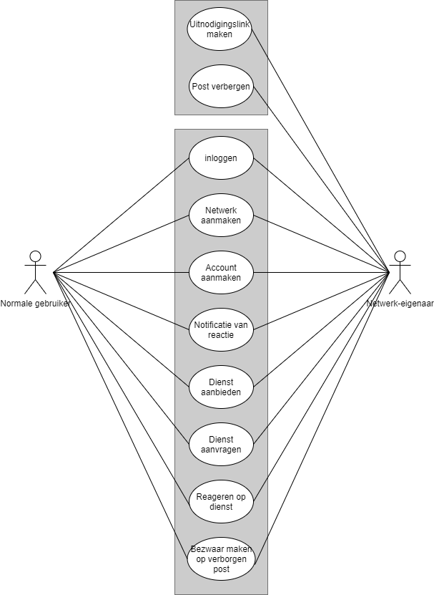

## Conceptueel model

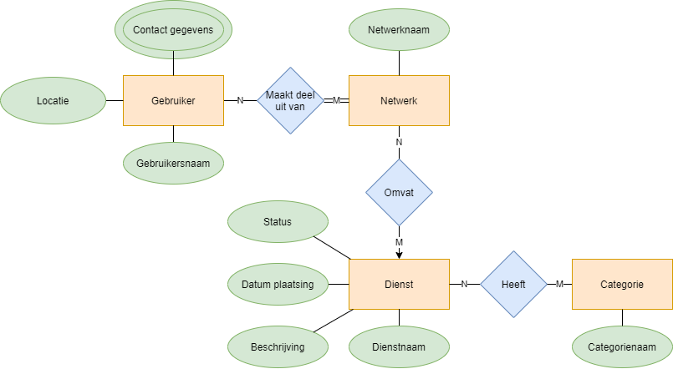

## UI schetsen

Onderstaande ontwerpschetsen heb ik gemaakt om een beeld te geven van hoe de app eruit komt te zien.

UC-01:  
In de UI-schets hieronder ziet u een lijst van diensten in een netwerk. Aan de linkerkant boven de lijst met diensten, ziet u een knop met “+” erin. Wanneer de actor hierop klikt wordt de hij doorverwezen naar schets UC-01.2  
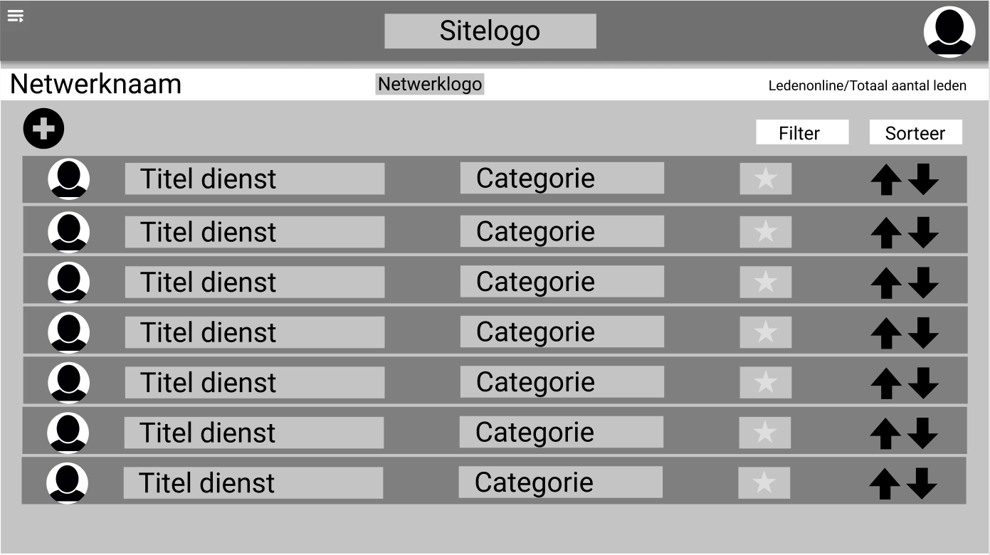  
In het scherm hieronder staan een aantal invulvelden die de gebruiker moet invullen. Wanneer de gebruiker op de knop met “Bevestig” klikt, wordt een dienst aangemaakt en wordt de gebruiker teruggestuurd naar het scherm hierboven.  
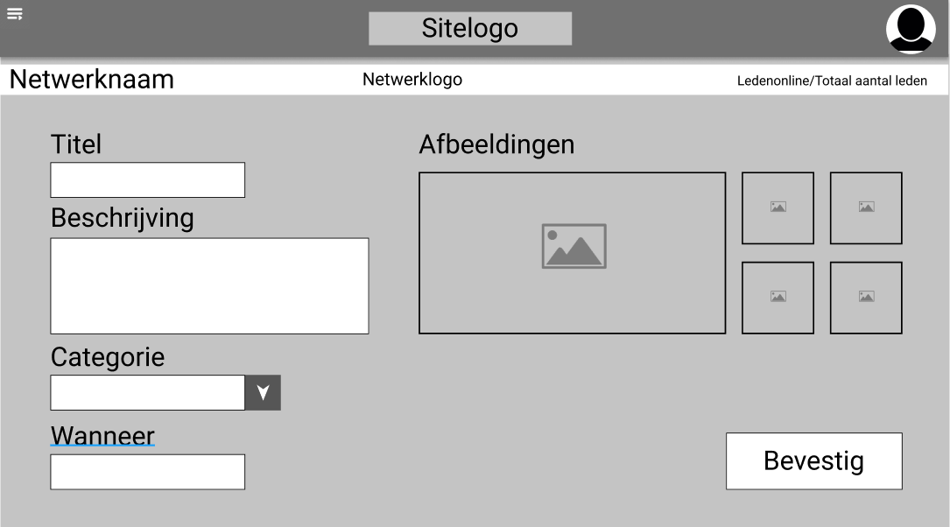

## Testplan

Uitleg:

Happyflow:

|  |  |  |  |
| --- | --- | --- | --- |
| Test case | Use case | Invoer | Verwachte uitvoer |
| TC-01 | UC-01 | Titel=”Vervoer naar voetbaltraining”  GebruikerId=”3”  Netwerk=”Voetbalclub Veldhoven” | Dienst “Vervoer naar Voetbaltraining” is toegevoegd aan netwerk “Voetbalclub Veldhoven” met auteur met het userId=”3”. |
| TC-02 | UC-03 | Bericht=”Hoi, ik kan uw kinderen naar de voetbaltraining brengen als u een tv voor mij ophaalt”. | Bericht: “Hoi, ik kan uw kinderen naar de voetbaltraining brengen als u een tv voor mij ophaalt”. Wordt verstuurd naar maker van de post. |
| TC-03 | UC-04 | Gebruikersnaam: “Gebruiker23“  Wachtwoord: Juist wachtwoord | Gebruiker23 wordt ingelogd. |
| TC-04 | UC-05 | Netwerknaam=”Netwerk1” Netwerkeigenaar=”User1” | Netwerk met netwerknaam “Netwerk1” wordt toegevoegd aan de lijst van netwerken van User1. |
| TC-05 | UC-06 | Gebruikersnaam: “Gebruiker1” Email: [gebruiker@hotmail.com](mailto:gebruiker@hotmail.com) Wachtwoord: “Wortel3” | Het wachtwoord wordt versleuteld en het account wordt opgeslagen. |
| TC-06 | UC-07 | Bericht: “Hoi, dit is een reactie op uw dienst”. | Het bericht wordt verstuurd naar de maker van de post. |
| TC-07 | UC-08 | DienstID: 5  Netwerk: “Voetbalvereniging” | De post in het Netwerk “Voetbalvereniging” met DienstID 5 wordt verborgen. |
| TC-08 | UC-09 | Netwerk: “Voetbalvereniging” | Er wordt een uitnodigingslink aangemaakt voor het Netwerk: Voetbalvereniging. |
| TC-09 | UC-10 | DienstID: 12  Bericht: “Ik vind dat de post weer zichtbaar gemaakt moet worden want.......” | De gebruiker die de post met DienstID 12 verwijderde krijgt een bericht van de poster. |

# 

Unhappy flow:

|  |  |  |  |  |
| --- | --- | --- | --- | --- |
| ID | Test case | Use case | Invoer | Verwachte uitvoer |
| 10 | **TC-10** | UC-01 | Titel:”Vervoer naar voetbaltraining”  GebruikerId:”1”  Netwerk:”Voetbalclub Veldhoven”  [Gebruiker zit niet in het netwerk] | Systeem laat foutmelding zien: “U heeft geen rechten om in dit netwerk te posten”. |
| 11 | **TC-11** | UC-02 | Titel:”Vervoer naar voetbaltraining”  GebruikerId:”1”  Netwerk:”Voetbalclub Veldhoven, Fietsclub, Buurtvereniging, Werk”  [Gebruiker wil in meer dan 3 netwerken posten] | Systeem laat foutmelding zien: “U mag deze dienst in maximaal 3 netwerken posten”. |
| 12 | **TC-12** | UC-03 | Bericht: “Hoi, ik reageer op uw geposte dienst.........”. [Gebruiker wil voor een 2e keer binnen een etmaal reageren] | Systeem laat foutmelding zien: “Niet te snel achter elkaar reageren”. |
| 13 | **TC-13** | UC-03 | Bericht: “Hoi, ik reageer op uw geposte dienst.........”. [Gebruiker heeft geen tijden ingevuld]1 | Systeem laat foutmelding zien: “Geef tijden aan wanneer u beschikbaar bent”. |
| 14 | **TC-14** | UC-04 | Gebruikersnaam: “Gebruiker33” Wachtwoord: “Appel8”  [De gebruiker is al ingelogd op hetzelfde IP] | Systeem laat foutmelding zien: “U bent al ingelogd”. |
| 15 | **TC-15** | UC-04 | Gebruikersnaam: “Gebruiker33” Wachtwoord: “Banaan2”  [De gebruiker heeft 5 foutieve inlogpogingen gedaan in 1 uur] | Systeem laat foutmelding zien: “U heeft teveel foute inlogpogingen gedaan”. |
| 16 | **TC-16** | UC-05 | Netwerknaam: “Handbalvereniging” [De maker van de groep bezit al 3 netwerken] | Systeem laat foutmelding zien: “U bent al de eigenaar van 3 netwerken”. |
| 17 | **TC-17** | UC-05 | Netwerknaam: “”  [Netwerknaam is niet ingevuld] | Systeem laat foutmelding zien: “Voer een netwerknaam in”. |
| 18 | **TC-18** | UC-06 | Gebruikersnaam: “Gebruiker22”  [Gebruikersnaam bestaat al] | Systeem laat foutmelding zien: “Gebruikersnaam is al in gebruik”. |
| 19 | **TC-19** | UC-06 | Gebruikersnaam: “Gebruiker22” Wachtwoord: “ww”  [Wachtwoord voldoet niet aan de gestelde eisen] | Systeem laat foutmelding zien: “Wachtwoord moet minimaal 6 tekens, 1 cijfer en 1 hoofdletter bevatten”. |
| 20 | **TC-20** | UC-08 | Netwerkeigenaar: “Gebruiker1”  Poster: “Gebruiker26”  Reden: “”  [Netwerkeigenaar heeft geen reden opgegeven] | Systeem laat foutmelding zien: “Voer een reden in”. |
|  |  |  |  |  |
| 21 | **TC-21** | UC-09 | Gebruiker: “Gebruiker26”  Netwerk: “Fietsclub”  [Gebruiker zit niet in het netwerk] | Systeem laat foutmelding zien: “U maakt geen deel uit van dit netwerk”. |
| 22 | **TC-22** | UC-09 | Gebruiker: “Gebruiker26”  Netwerk: “Fietsclub”  [Gebruiker heeft niet de juiste rechten] | Systeem laat foutmelding zien: “U heeft hier niet de vereiste rechten voor”. |
| 23 | **TC-23** | UC-09 | Gebruiker: “Gebruiker26”  Netwerk: “Fietsclub”  [De uitnodigingslink is al een keer gebruikt] | Systeem laat foutmelding zien: “Deze link is niet meer geldig”. |
| 24 | **TC-24** | UC-10 | Gebruiker: “Gebruiker22”  [Gebruiker probeert na een week nog bezwaar te maken] | Systeem laat foutmelding zien: “De bezwaar periode is verstreken, uw post is verwijderd”. |
| 25 | **TC-25** | UC-10 | Gebruiker: “Gebruiker22”  Reden: “”  [Gebruiker heeft geen reden opgegeven] | Systeem laat foutmelding zien: “Voer een reden in”. |

# Testmatrix

|  |  |  |  |  |  |  |  |  |  |  |  |  |  |  |  |  |  |  |  |  |  |  |  |  |  |
| --- | --- | --- | --- | --- | --- | --- | --- | --- | --- | --- | --- | --- | --- | --- | --- | --- | --- | --- | --- | --- | --- | --- | --- | --- | --- |
|  | 1 | 2 | 3 | 4 | 5 | 6 | 7 | 8 | 9 | 100 | 11 | 12 | 13 | 14 | 15 | 16 | 17 | 18 | 19 | 20 | 21 | 22 | 23 | 24 | 25 |
| FR-01 |  |  |  |  |  |  |  |  |  |  |  |  |  |  |  |  |  |  |  |  |  |  |  |  |  |
| B-01.1 |  |  |  |  |  |  |  |  |  |  |  |  |  |  |  |  |  |  |  |  |  |  |  |  |  |
| B-01.2 |  |  |  |  |  |  |  |  |  |  |  |  |  |  |  |  |  |  |  |  |  |  |  |  |  |
| FR-02 |  |  |  |  |  |  |  |  |  |  |  |  |  |  |  |  |  |  |  |  |  |  |  |  |  |
| B-02.1 |  |  |  |  |  |  |  |  |  |  |  |  |  |  |  |  |  |  |  |  |  |  |  |  |  |
| B-02.2 |  |  |  |  |  |  |  |  |  |  |  |  |  |  |  |  |  |  |  |  |  |  |  |  |  |
| FR-03 |  |  |  |  |  |  |  |  |  |  |  |  |  |  |  |  |  |  |  |  |  |  |  |  |  |
| B-03.1 |  |  |  |  |  |  |  |  |  |  |  |  |  |  |  |  |  |  |  |  |  |  |  |  |  |
| B-03.2 |  |  |  |  |  |  |  |  |  |  |  |  |  |  |  |  |  |  |  |  |  |  |  |  |  |
| FR-04 |  |  |  |  |  |  |  |  |  |  |  |  |  |  |  |  |  |  |  |  |  |  |  |  |  |
| B-04.1 |  |  |  |  |  |  |  |  |  |  |  |  |  |  |  |  |  |  |  |  |  |  |  |  |  |
| B-04.2 |  |  |  |  |  |  |  |  |  |  |  |  |  |  |  |  |  |  |  |  |  |  |  |  |  |
| B-04.3 |  |  |  |  |  |  |  |  |  |  |  |  |  |  |  |  |  |  |  |  |  |  |  |  |  |
| FR-05 |  |  |  |  |  |  |  |  |  |  |  |  |  |  |  |  |  |  |  |  |  |  |  |  |  |
| B-05.1 |  |  |  |  |  |  |  |  |  |  |  |  |  |  |  |  |  |  |  |  |  |  |  |  |  |
| FR-06 |  |  |  |  |  |  |  |  |  |  |  |  |  |  |  |  |  |  |  |  |  |  |  |  |  |
| B-06.1 |  |  |  |  |  |  |  |  |  |  |  |  |  |  |  |  |  |  |  |  |  |  |  |  |  |
| B-06.2 |  |  |  |  |  |  |  |  |  |  |  |  |  |  |  |  |  |  |  |  |  |  |  |  |  |
| FR-07 |  |  |  |  |  |  |  |  |  |  |  |  |  |  |  |  |  |  |  |  |  |  |  |  |  |
| FR-08 |  |  |  |  |  |  |  |  |  |  |  |  |  |  |  |  |  |  |  |  |  |  |  |  |  |
| FR-09 |  |  |  |  |  |  |  |  |  |  |  |  |  |  |  |  |  |  |  |  |  |  |  |  |  |
| B-09.1 |  |  |  |  |  |  |  |  |  |  |  |  |  |  |  |  |  |  |  |  |  |  |  |  |  |
| B-09.2 |  |  |  |  |  |  |  |  |  |  |  |  |  |  |  |  |  |  |  |  |  |  |  |  |  |
| FR-10 |  |  |  |  |  |  |  |  |  |  |  |  |  |  |  |  |  |  |  |  |  |  |  |  |  |
| FR-11 |  |  |  |  |  |  |  |  |  |  |  |  |  |  |  |  |  |  |  |  |  |  |  |  |  |
| B-11.1 |  |  |  |  |  |  |  |  |  |  |  |  |  |  |  |  |  |  |  |  |  |  |  |  |  |
| B-11.2 |  |  |  |  |  |  |  |  |  |  |  |  |  |  |  |  |  |  |  |  |  |  |  |  |  |
| B-11.3 |  |  |  |  |  |  |  |  |  |  |  |  |  |  |  |  |  |  |  |  |  |  |  |  |  |
| FR-12 |  |  |  |  |  |  |  |  |  |  |  |  |  |  |  |  |  |  |  |  |  |  |  |  |  |
| B-12.1 |  |  |  |  |  |  |  |  |  |  |  |  |  |  |  |  |  |  |  |  |  |  |  |  |  |
| B-12.2 |  |  |  |  |  |  |  |  |  |  |  |  |  |  |  |  |  |  |  |  |  |  |  |  |  |